RECOMENDACIONES AL ALTA: ÚLCERAS POR PRESIÓN

¿Qué es una úlcera por presión (UPP)?

Es una herida en la piel, escara o llaga producida por la presión prolongada entre la prominencia ósea y una superficie dura. Daña la piel y también puede afectar a lo que hay debajo del tejido, grasa, músculo e incluso hueso.

¿Por qué se producen?

- Por presión directa: El propio peso del cuerpo, al descansar sobre una superficie dura provoca una disminución del riego sanguíneo en la zona de apoyo, provocando el daño de la piel.
- Por fricción: Al subir al paciente hasta el cabecero de la cama arrastrándolo.
- Por deslizamiento: Cuando el paciente está sentado y se va resbalando poco a poco.

¿En quién aparecen?

Principalmente en aquellas personas que sufren en su piel una presión prolongada y que además puedan tener algunos de estos factores predisponentes:
- Edad avanzada, pacientes seniles, enfermedad de Alzheimer, pérdida de sensibilidad Inmovilidad y encamamiento prolongado.
- Incontinencia urinaria y/o fecal, exceso de humedad.
- Bajo nivel de conciencia o estado mental, el paciente renuncia a moverse o cambiar de postura...
- Factores psicosociales: depresión, deterioro de la propia imagen, falta de higiene, ausencia de cuidador...

¿Dónde se localizan las UPP con más frecuencia?

Pueden aparecer en cualquier parte del cuerpo que esté sometida a mayor presión. Aún así las partes corporales de mayor riesgo son: talones, cadera, tobillo, sacro (glúteos), entre otras que se describen a continuación:

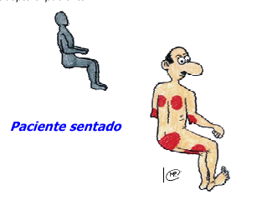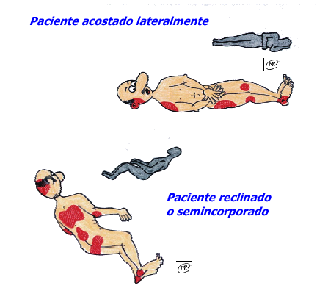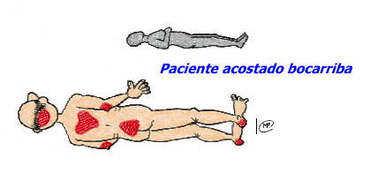
¿Se pueden prevenir?

Sí, en muchos casos, las úlceras se pueden evitar, o retrasar su aparición, siguiendo las siguientes recomendaciones:

1.- Cambios posturales
Teniendo en cuenta que la causa principal de la aparición de la UPP en la presión mantenida sobre un mismo punto de la piel, es fundamental que se hagan rotaciones de los puntos de apoyo de la persona que permanece en cama o sentada de forma periódica y programada.
En personas encamadas, cada 2-3 horas. En pacientes sentados, cada hora. Si el paciente puede realizarlos por sí solo, cada 15-30 minutos moviéndose de un lado a otro, para descargar el peso de las nalgas.
Importante: evite mover a la persona arrastrándolo sobre la ropa de la cama

ACOSTADO BOCARRIBA (Decúbito supino o dorsal)
- Colocar una almohada pequeña o una toalla enrollada bajo la región lumbar.
- Situar una almohada bajo la región superior de los hombros, cuello y cabeza.
- Colocar un cojín bajo las piernas dejando los talones sin contacto con la cama.
- Mantener los pies en ángulo recto poniendo un cojín entre las plantas y los pies de la cama.
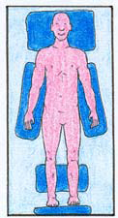
- Situar almohadas bajo los brazos, manteniéndolos paralelos al cuerpo. Estas almohadas situadas junto a la zona externa de los muslos evitan la rotación externa de la cadera.
ACOSTADO DE LADO (Decúbito lateral parcial)
- Poner al paciente de costado.
- Colocar almohada bajo cabeza y cuello del paciente.
- Colocar ambos brazos ligeramente flexionados.
- Colocar una almohada paralela a la espalda y girando al paciente apoyarlo sobre ella; sacar el hombro sobre el que apoya.
- Disponer una almohada entre las piernas desde la ingle hasta el pie.
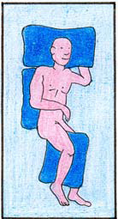
- Así conseguimos una posición Oblicua de 30º o decúbito lateral parcial, para intentar evitar la presión sobre el hueso de la cadera que apoya en la cama.

ACOSTADO BOCABAJO (Decúbito prono)
- Girar al paciente sobre sí mismo hasta quedar bocabajo, colocando la cabeza de lado sobre una almohada pequeña.
- Colocar otra almohada pequeña bajo el abdomen.
- Situar una almohada bajo la porción inferior de las piernas situando los pies en ángulo recto.
- Colocar los brazos en flexión.
- Dejar libres de presión: los dedos del pie, rodillas, genitales y mamas.

SENTADO (Sedestación)
- Debe utilizarse un sillón adecuado, cómodo, con el respaldo un poco inclinado.
- Colocar un cojín o almohada pequeña en la región cervical, en zona lumbar y bajo las piernas.
- Mantener los pies en ángulo recto.
- Cuidar la posición de los brazos y el alineamiento del cuerpo.

2.- Movilización
- Movilización adecuada, para favorecer la buena circulación de las diferentes zonas y evitar las rigidez articular. En caso de que la persona sea capaz, deberá aprovechar su capacidad de movimiento, facilitando y fomentando su actividad física.
- En caso de personas sin movilidad, debe realizar movilizaciones pasivas de las articulaciones, aprovechando los cambios posturales, de forma que se haga todo el recorrido de la articulación, sin llegar a producir dolor.
- Debe realizar estos ejercicios 3-4 veces al día

3. Examen diario de la piel e higiene
- Aproveche el momento del aseo diario para examinar el estado de la piel en busca de zonas que continúan enrojecidas después de un rato sin estar apoyado sobre ellas o pequeñas heridas, rozaduras, ampollas,...especialmente en las zonas de prominencias óseas (sacro, talones, codos, caderas, tobillos, etc.)
- Si las detecta, proteja la zona, favorezca cambios posturales, y consulte a su enfermero/a.
- En cuanto a la higiene se refiere, la piel deberá mantenerse permanentemente limpia y seca.
- Se procederá al aseo diario con agua templada, jabón neutro, aclarado adecuado y secado meticuloso sin frotar. Importante: no usar ningún tipo de alcoholes (romero, colonias, etc.) ni polvos de talco.
- Para la hidratación de la piel se usarán cremas hidratantes hasta su absorción completa, evitando
- las lesiones y masajear las zonas enrojecidas.
- La ropa de cama y prendas de vestir del paciente, serán de tejidos naturales (algodón, hilo o
- lino), procurando que estén estiradas, sin arrugas ni pliegues.
- Consulte con el personal sanitario, que atiende a la persona que cuida, para valorar el uso de
- colectores, pañales o sondajes en caso de incontinencia.

4. Uso de dispositivos para aliviar la presión
- Muy importante: no use nunca flotadores de baño para proteger la zona sacra (glúteos).
- Cuando las circunstancias lo requieran, el personal sanitario médico o enfermero que visite a la persona que cuida, valorará el uso de alguno de los dispositivos de alivio de presión que existen: colchones de aire alternante, almohadas, cojines, taloneras; según el riesgo y la situación del paciente.
- También valorarán el uso de productos farmacéuticos para la prevención de úlceras por presión.
- El uso de cualquier dispositivo no sustituye a los cambios posturales.

5. Alimentación

- La alimentación de la persona debe ser rica y variada, teniendo en cuenta los gustos y preferencias, así como las posibles limitaciones que encontremos en el mismo (dificultad para tragar, dentadura, etc.).
- Deben proporcionarse diariamente proteínas (carne, huevo o pescado, leche y derivados), vitaminas de frutas y verduras y una ingesta de líquidos adecuada (entre 1’5 y 2 litros).
- Importante: si la persona afectada no puede tomar una dieta equilibrada, consulte con el personal sanitario que le atiende sobre la posibilidad de utilizar suplementos nutricionales.
- Vigilar la evacuación diaria y consultar en caso de estreñimiento.

¿Cuál es el tratamiento?

El mejor tratamiento el la prevención.
La enfermera elegirá el que mejor se adapte a sus características y situación particular en cada momento.

¿Cuándo debe acudir a su enfermera del CS?

- Cuando tenga dudas.
- Cuando se lo indique la enfermera del hospital por la presencia de UPP que necesita supervisión
- Cuando esté en situación de riesgo.

